Grupa „Liski” i „Sówki”
Data: 31.03.2021- środa
Temat dnia: Bajeczka wielkanocna
- Karta pracy, cz.3, strona 61
- Słuchanie opowiadania A. Galicy „Bajeczka wielkanocna”

- Oglądanie wierzbowych gałązek.
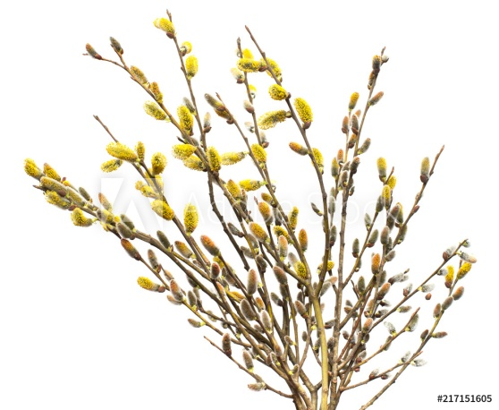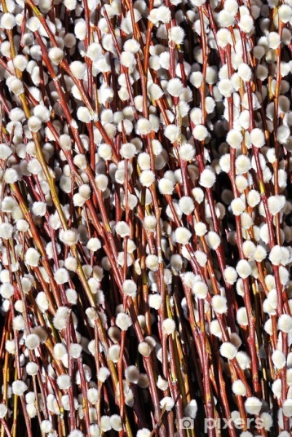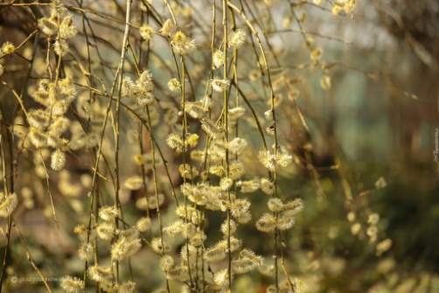

- Zabawa „Prawda czy fałsz”.

- Podział na sylaby i głoski słów związanych z Wielkanocą.
Narysuj odpowiednią liczbę kresek w tabeli.

 | SYLABY | GŁOSKI
BARANEK
ZAJĄCZEK
OWIECZKA
PISANKA

- Film edukacyjny- „Tradycje świąteczne”

https://www.youtube.com/watch?v=DgjNcFKnY7U

- Zapoznanie z „Wielkanocną piosenką”
https://www.youtube.com/watch?v=gNiwf-SaRUI
I.Są takie święta raz do roku,
co budzą życie, budzą czas.
Wszystko rozkwita w słońca blasku
i wielka miłość rośnie w nas.
Miłość do ludzi, do przyrody
w zielone każdy z wiosną gra.
Już zima poszła spać za morza
a w naszych sercach radość trwa.
Ref. Kolorowe pisanki przez dzieci malowane,
pierwsze bazie, pierwiosnki, bratki wiosna nam śle.
Białe z cukru baranki jak zaczarowane,
małe, żółte kurczątka, zniknął cały już śnieg.
W piecu rosną sękacze, baby wielkanocne
I mazurek „filutek”, spójrzcie tam pierwszy liść.
Według starej recepty babcia barszcz ugotuje,
przyjdzie cała rodzina na te święta już dziś.
II. Czas ciepłe kurtki w szafie schować
i w naftaliny ukryć świat.
W szufladzie zaśnie czapka zimowa,
narty i sanki pójdą spać.
Bocian powrócił na swe gniazdo,
już leśnych kwiatów czujesz woń.
A słońce świeci mocno, jasno
i żabi rechot słychać z łąk.
Ref. Kolorowe pisanki przez dzieci malowane

8. Wielkanocne obliczenia- zabawa matematyczna z użyciem np. nakrętek po napojach, klocków lub innych liczmanów.

-W pewnym domu do świątecznego śniadania zasiadły następujące osoby: mama, tata, ciocia Basia z wujkiem Piotrkiem i dwiema córkami, babcia Frania i mały Michaś. Ile osób siadło do świątecznego śniadania?
- Kasia ozdabiała świąteczny mazurek. Przygotowała 10 migdałów. Po chwili przyszedł Maciek i zjadł 2 migdały. Ile migdałów zostało Kasi do ozdobienia mazurka?
-Na stole leżało osiem jajek. Mama zjadła jedno, a tata dwa. Ile jajek zostało na stole?
-Zuzia robiła wielkanocną palmę. Przyczepiła do niej 3 czerwone kwiaty, 2 żółte kwiaty i 4 fioletowe. Niestety, klej był zbyt słaby i 2 kwiaty się odczepiły. Ile kwiatów zostało na palmie?
9. Książka „Litery i liczby” – strona 67.

Zachęcamy do wysyłania zdjęć na adres: zerowkibaranow@gmail.com

